- Коррозионный мониторинг теплоносителя
Структура спецвопроса:
- Обозначить проблему. Сформулировать актуальность проблемы.
- Описание проблемы
- Пути решения данной проблемы
1.1 Контроль коррозии по содержанию водорода
Одним из условий надежной и безаварийной эксплуатации котлов является раннее обнаружение внутренней коррозии поверхностей нагрева труб. Поэтому особое внимание уделяется методам контроля коррозии металла котлов по косвенным показателям. К таким методам относится контроль коррозии по содержанию водорода в воде и паре.
С самого начала работы котла происходит химическое и электрохимическое окисление котельной стали. Это окисление может быть описано следующими возможными итоговыми реакциями:
Fe + 2H2O → Fe (OH) 2 + H2,
Fe + 2H2O →FeOOH + 1,5H2,
Fe (OH) 2 → FeOOH + 0,5H2,
3Fe (OH) 2 →Fe3O4 + 2H2O + 1,5H2,
Fe + 3H2O → Fe (OH) 3 + 1,5H2,
2Fe (OH) 3 → Fe2O3* nH2О + (3-n)H2О,
Fe2O3* nH2О → Fe2O3 + nH2О,
Fe + H2O →FeO + H2,
2Fe + 3H2O →Fe2O3 + 3H2,
3Fe + 4H2O → Fe3O4 + 2H2.
При электрохимической коррозии водород выделяется в катодных реакциях. Так как количество водорода, образующегося при взаимодействии стали с водой и паром, пропорционально количеству металла, превращающегося в оксиды, по количеству выделившегося водорода можно судить об интенсивности и видах коррозии стали. Образовавшийся водород в основном поступает в воду или в пар, однако возможно также насыщение водородом металла. В последнем случае коррозионный износ стали осложняется ее водородным охрупчиванием. Ниже перечислены основные источники водорода в пароводяном тракте ТЭС:
• электрохимическая коррозия;
• химическая коррозия;
• термическое разложение органических веществ.
Источником водорода является и термическая диссоциация молекул воды. В большинстве случаев количество водорода, появляющегося в результате этой диссоциации, существенно меньше, чем образующегося при коррозии стали или термолизе органики. Пренебрежение этим источником не мешает контролю коррозии котельной стали по содержанию водорода в воде и паре, так как термическая диссоциация воды создает фоновую концентрацию водорода.
Все указанные процессы вносят свой вклад в общее количество образующегося водорода, однако основным его источником являются процессы непосредственного взаимодействия котельной стали с водой в соответствии с уравнениями, приведенными выше [1].
Доля водорода, переходящего в сталь, и его разрушающее действие на нее заслуживают особого внимания. Диаметр молекулы водорода принимается равным 0,212 нм; диаметр атома водорода – 0,1 нм, энергия диссоциации молекулы водорода на атомы составляет 432 кДж/моль (103 ккал/моль). Термическая диссоциация молекул водорода Н2 при температурах ниже 2000 очень мала: при температуре 225константа диссоциации Н2 равна 1*. В результате контакта водорода с металлом наблюдаются:
• адсорбция газа на металлической поверхности (при этом образуется пленка толщи-
ной в одну-две молекулы);
• абсорбция газа металлом;
• диффузия абсорбированного газа в объеме металла.
При каждой заданной температуре имеется определенная зависимость между количеством водорода, адсорбированного единицей площади поверхности металла, и давлением. Атомы, образующие поверхностный слой металла, обладают ненасыщенными силами связи благодаря асимметричности своего расположения. Поэтому молекулы газа приходят в соприкосновение с металлической поверхностью. При этом они стремятся сконденсироваться на данной поверхности, так как их удерживают ненасыщенные силы связи. Следовательно, область действия поверхностных сил, обусловливающих явление адсорбции, составляет около см, и толщина адсорбированного слоя не может быть более одной молекулы.
Скапливающийся в стали водород может образовывать газовые полости, которые уменьшают механическую прочность металла и способствуют его охрупчиванию. Водород вступает в химическое взаимодействие и с примесями, содержащимися в металле. Это приводит к изменению растворимости водорода в кристаллической решетке и образованию новых фаз, которые выделяются в больших порах и несплошностях, преимущественно по границам зерен [2].
Существуют разные методы и приборы определения концентрации водорода в воде и
паре. В начальный период освоения и применения аппаратуры для определения массовой доли растворенного в воде и паре водорода скорость коррозионных процессов контролировалась по абсолютной величине содержания водорода в пробах пара, отбираемых из паропровода на вы-
ходе из котла. Скорость коррозии при таких условиях отбора проб получается усредненной по всему тракту котла. Вместе с тем известно, что отдельные участки котлов (водяной экономайзер, нижняя, средняя и верхняя радиационные части, элементы пароперегревателя) выполнены из разных марок стали, имеют разные площади поверхностей нагрева, разные гидродинамические и температурные условия. Очевидно, что и скорость коррозии на отдельных участках котла будет разной. В связи с этим информация о массовой концентрации водорода в паре на выходе из котла не позволяет (без привлечения дополнительной информации) судить об интенсивности пароводяной коррозии в условиях эксплуатации и, особенно, о причинах повышенной скорости коррозии. По абсолютному приросту массовой концентрации водорода на отдельных участках пароводяного тракта невозможно оценить скорость коррозии. Следует подчеркнуть, что эти недостатки не устраняются и при организации непрерывного контроля водорода в разных точках пароводяного тракта.
Для оценки скорости протекания коррозионных процессов целесообразно относить прирост концентрации водорода на отдельном участке к площади внутренней корродирующей поверхности труб рассматриваемого участка, т. е. подсчитывать так называемое «водородное число». Водородное число θ, мкг H2/(м2.ч), показывает, сколько водорода образовалось на 1 м2
внутренней поверхности труб определенного участка за 1 ч, и определяется по формуле:
где ΔH2 – прирост содержания водорода на данном участке, мкг/кг; D – производительность котла или расход теплоносителя на данном участке, кг/ч; F – площадь внутренней поверхности труб
рассматриваемого участка, м2.
Зная водородное число, можно подсчитать скорость разрушения металла вследствие пароводяной коррозии [3].

1.2 Обоснование выбора точек химического контроля
№ | Пробоотборная  точка | Обоснование выбора | Контролируемые  показатели | Величина  показателя
1 | Конденсат турбины за КЭН I | -присосы воздуха | Fe | 20 мкг/л
2 | Конденсат турбины за БОУ | -продукты коррозии | Fe | 10 мкг/л
3 | Питательная вода перед котлом | -продукты коррозии  -конденсат греющего пара | pH  Fe  H2 | 8±0.5  10 мкг/л
4 | Свежий пар перед турбиной | -предотвращение отложений на лопатках турбины | pH  Fe  H2 | 8  10 мкг/л  5 мкг/л

Показатели рН характеризуют коррозионную активность теплоносителя, а содержание Fe – фактическую коррозию и допустимый снос железа в котел, где возможно образование железооксидных отложений.

2.Коррозионный мониторинг металла.
2.1 Определение скорости общей коррозии конструкционных материалов конденсатно-питательного тракта
Для оценки нового водного режима необходимо иметь данные скорости коррозии конструкционных материалов различных участков тракта и интенсивности образования отложений.
Скорость коррозии металлов конденсатно-питательного тракта энергоблока определяют с помощью различного типа индикаторов коррозии, установленных в период капитального ремонта.
Скорость коррозии конструкционных материалов в тракте до деаэратора определяют с помощью индикатора коррозии, вмонтированного непосредственно в трубопровод конденсата или питательной воды до питательных насосов (рис. 1). Индикаторы коррозии выполняются из исследуемого металла.

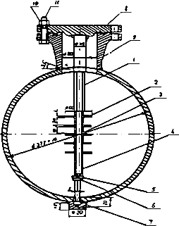
Рис. 1 - Установка индикатора коррозии в трубопроводе
1, 3, 4 - трубы диаметром 14х1 мм (сталь 20); 2 - образец (исследуемый металл); 5 - шайба M10 (ст.3);
6 - гайка M10 (сталь 35); 7 - бобышка (сталь 20); 8, 9 - заглушка, фланец соответственно =0,40 МПа,
Ду=80 мм (ст.10); 10 - гайка М16 (ст.4); 11 - болт М16х6,5 мм (ст.3).
Для питательного тракта после деаэратора используют контейнер (рис. 2), в который помещают плоские контрольные индикаторы коррозии размером 60х20х2 мм. Контейнер устанавливается на байпасе подогревателей и отключается арматурой. Для монтажа или извлечения образцов контейнер отключают и разрезают со стороны ограничительного патрубка.

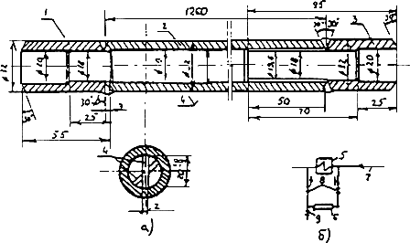

Рис. 2. Контейнер для индикаторов коррозии
а - контейнер; б - схема присоединения контейнера с индикаторами коррозии; 1 - переходный патрубок;
2 - корпус; 3 - ограничительный патрубок; 4 - коррозионные образцы; 5 - ПВД; 6 - контейнер;
7 - питательная вода; 8, 9 - вентили Ду =10 мм и 6 мм соответственно.

Индикаторы коррозии размещают в следующих местах конденсатно-питательного тракта энергоблока на вертикальных участках трубопроводов:
- обессоленного конденсата;
- конденсата греющего пара ПНД;
- основного конденсата за последним по ходу среды ПНД;
- конденсата греющего пара ПВД;
- питательного:
- перед ПВД,
- за первым по ходу воды ПВД,
- за вторым по ходу воды ПВД;
- на водяном экономайзере (на входе и выходе).
Контрольные пластины индикатора коррозии (см. рис. 1) представляют собой круглые диски диаметром 60 мм и толщиной 3 мм с отверстием в центре, изготовленные из того же металла, что и основное оборудование. Поверхность индикаторов шлифуют вручную до чистоты 0,63 мкм и промывают раствором щелочи, спиртом и эфиром. Допускается обработка индикаторов коррозии на шлифовальном станке также до чистоты 0,63 мкм. Перед установкой в трубопровод высушенные и выдержанные в течение 1 суток в эксикаторе индикаторы клеймят и взвешивают с погрешностью ±0,0001 г. Срок испытания не должен быть менее 1 года (для получения предварительных результатов).
Для изучения кинетики процесса коррозии следует устанавливать по 15-20 индикаторных пластин, периодически извлекая их по 3-4 штуки через 2000, 8000, 16000 ч и во время капитального ремонта.
Скорость коррозии конструкционных материалов определяют на основании анализа состояния индикаторных образцов, простоявших максимальное время.
Кинетика коррозионных процессов изучается с помощью большого количества образцов, установленных в специальных контейнерах по тракту энергоблока на байпасных линиях.
При этом температура среды в контейнере не должна отличаться более чем на 10 °С от температуры основного потока, а скорость движения среды должна быть близка к скорости основного потока.
Скорость коррозии металлов в экономайзере котла определяют с помощью прямоугольных индикаторных пластин размером 60х20х2 мм, размещаемых параллельно ходу потока в контейнере, установленном в коллекторе, на входе и выходе из него. В одной трубе помещается до 20 пластин, омываемых питательной водой. Специально крепить пластины в трубах диаметром 32х6 или 28х4 мм не требуется, кроме первой и последней. Пластины перед размещением их в трубе готовят и взвешивают. Пластины в трубах экономайзера устанавливаются так же, как и в контейнере (см. рис 2).
После извлечения из трубопровода или контейнера пластины осматривают и описывают их состояние. В протоколе фиксируют цвет, равномерность отложений, наличие локализации коррозии (язвы, бугорки), а также щелевую коррозию в центре круглой пластинки, в местах контакта с дистанционирующими патрубками.
Внешний вид пластин описывают и сопровождают фотографиями до и после удаления продуктов коррозии. Особое внимание обращают на наличие язв локальной коррозии.
Для получения количественных характеристик процессов коррозии с испытуемых пластин методом катодного травления полностью удаляют продукты коррозии без повреждения основного металла, для чего используют прибор УКО-72, разработанный ЦЛЭМ "Тулаэнерго", или установку, приведенную на рисунке 4.

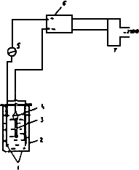
Рис. 3 Установка для катодного травления
1 - свинцовые (графитовые) электроды; 2 - химический стакан (V=1000 мл); 3 - очищаемый образец;
4 - зажим-держатель; 5 - амперметр; 6 - выпрямитель ВСА-4; 7 - ЛАТР-1.
Очищенную пластину с помощью зажима подсоединяют к отрицательному полюсу выпрямителя и опускают в электролит. Ток регулируют таким образом, чтобы происходило умеренное выделение пузырьков водорода на поверхности образца (плотность тока 40-50 мА/см). В качестве электролита используют 10%-ный раствор моноцитрата аммония или 3-5%-ный раствор серной кислоты при комнатной температуре. Анодом служат угольный, графитовый или свинцовый электроды.
Очистку индикаторов периодически контролируют: каждые 25-30 мин прекращают пропуск тока и мягкой резинкой под струей воды счищают разрыхленные продукты коррозии с образца, который после полной очистки промывают спиртом, высушивают и взвешивают.
Среднюю скорость равномерной коррозии металла K, мг/(м·ч), рассчитывают по формуле:
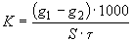, (1)
где - масса пластины до опыта, г;
- масса пластины после опыта и полного удаления оксидов, г;
- общая поверхность пластины, контактирующая с исследуемой средой, м;
- продолжительность испытаний, ч.
При локальной коррозии на контрольных пластинах определяют среднюю глубину и количество образовавшихся язв на единицу поверхности.
Для контроля за скоростью коррозии медьсодержащих сплавов, используемых для изготовления конденсаторных трубок, трубок ПНД и других теплообменных аппаратов, применяют индикаторы коррозии, изготовленные из аналогичного материала в виде пластин или отрезков труб длиной 40-50 мм и устанавливаемые за конденсатором, а также на трубопроводе (или его байпасе), на входе и выходе соответствующего теплообменника.
Состояние трубок конденсатора турбины, ПНД, охладителей эжекторов контролируют с помощью металлографического анализа вырезок. Для возможности сопоставления из каждой серии вырезок оставляют образцы-свидетели (отрезки труб длиной 100 мм), которые хранят в эксикаторе с влагопоглотителем.

2.2 Калибровочно-индикаторный пневмомеханический диагностический модуль

В НПП “Прочность” разработаны и опробованы в натурных условиях стендовой базы система непрерывного мониторинга работоспособности труб питательной воды, в основе которой лежит как показатели развития трещин, так и показатель изменения толщины стенки труб и овальность.
Система мониторинга трубопроводов питательной воды базируется на использовании калибровочно-индикаторного пневмомеханического диагностического модуля, позволяющего непрерывно при рабочих параметрах отслеживать как зарождение и развитие трещин до предельно допустимых значений, так и осуществлять измерение толщин стенок калибровочных вставок в различные периоды работы ТПВ.
Калибровочно-индикаторный пневмомеханический диагностический модуль (рис. 4) представляет собой трубчатую вставку, ввариваемую в схему питательного трубопровода в наиболее повреждаемой и термонапряженной зоне, служащую индикатором меры исчерпания ресурса по показателю утонения толщины стенки труб, связанной с образованием и развитием любых дефектов до заданной глубины, утонением стенки за счет коррозии.
Модуль состоит из двух труб различного диаметра, помещаемых одна в другую таким образом, чтобы зазор между ними составлял 0,5 - 0,6 мм. На наружной поверхности внутренней трубы длиной 1 м выполняются проточки шириной 50 мм и глубиной, равной 3/4 толщины стенки трубы. Следующая проточка выполняется также шириной 50 мм, но глубиной меньше оставшейся толщины стенки на 0,5 мм. Следующая проточка делается еще меньше на 0,5 мм и так далее, до исчерпания оставшегося запаса. Внешняя труба (кожух) состоит из нескольких труб, соответствующих числу проточек на внутренней трубе.
Каждый участок внешней трубы устанавливается в зоне проточки и приваривается по торцам для обеспечения полной герметичности. В центре каждого участка внешней трубы сверлится отверстие диаметром 5 мм, в которое помещается трубка из легированной стали соответствующего диаметра с толщиной стенки 1,5 - 2 мм. Торец трубки обращен вовнутрь внешней трубы по всей толщине стенки. Трубу обваривают с наружной и внутренней сторон. Ось отверстия трубки перпендикулярна образующей внутренней трубы и ориентирована по центру проточки. Аналогичным образом устанавливают и участки внешней трубы в зоне проточек внутренней трубы.
Второй торец трубки 5 мм присоединяют к манометру, рассчитанному на давление, ориентировочно равное давлению в питательном трубопроводе. Этот вариант применим в случае установки в питательной магистрали одного модуля. Если на линии питательной воды предусмотрены 5 - 10 контрольных вставок-модулей, тогда все выходные торцы трубок малого диаметра объединяют в один коллектор, который соединяют с контрольным щитом.
Схема работы диагностического модуля следующая.
Устанавливают необходимое число модулей на питательной магистрали. Коммуникации из трубок малого диаметра объединяют на щите управления. Подключают питательную магистраль к общей схеме котла. В процессе эксплуатации под воздействием температуры, давления, агрессивности среды и других факторов происходят изменения в металле, которые, безусловно, отражаются на внутренней трубе утонением стенки, зарождением и развитием трещин и др. Если толщина стенки внутренней трубы уменьшится на 1/4 или трещина вырастет на эту же величину, произойдет разгерметизация первой проточки, где последняя составляла 3/4 толщины стенки. Рабочее тело, т.е. нагретая вода под давлением, заполнит полость трубки малого диаметра, на что отреагирует манометр.
Манометр от соседней проточки, глубина которой меньше на 0,5 мм, сработает тогда, когда будет поражено еще 0,5 мм стенки трубы и т.д. Когда таким образом будет выбрано 50% толщины стенки трубы, необходимо ставить вопрос о проведении контроля состояния металла соседних труб или всей питательной линии. Если на других вставках- модулях процессы “утончения” стенки идут существенно медленнее, тогда контролю подвергают трубы, расположенные слева и справа от вставки- модуля.
Контрольные индикаторные проточки на внутренней трубе можно делать от 0,1 мм до половины толщины стенки трубы, т.е. когда дальнейшая эксплуатация питательного трубопровода невозможна без замены соответствующих участков.
Методикой использования диагностических модулей-вставок предусмотрена возможность нормальной работы котла до разрушения всех проточек, глубина которых не превышает 50% толщины стенки трубы.[4]
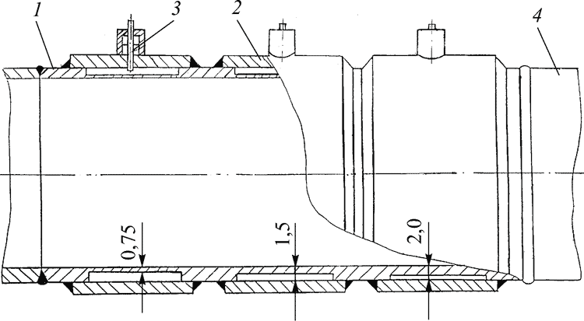

Рис. 4. Калибровочно-индикаторный пневмомеханический диагностический модуль:
1 - корпус; 2 - кожух; 3 - датчик; 4 - трубопровод

2.3 Контроль коррозии с помощью высокотемпературных датчиков.
Известны системы коррозионного мониторинга, успешно применяемые в системе оперативного управления ТЭС. Как правило, в основе данных систем лежит какая-либо разновидность метода контроля электрохи-мического коррозионного потенциала(ЭКП). В то же время, контроль равномерной коррозии нa основе метода поляризационного сопротивления является достаточно ценным в информационном плане методом, позволяющим осуществлять обоснованное диагностирование и прогнозирование состояния конструкционных материалов оборудования и коррозионной агрессивности теплоносителя. Возможное совместное использование датчиков поляризационного сопротивления и ЭХП позволяет определять механизм коррозионного процесса, определять его динамику и прогнозировать дальнейшее развитие.
2.4 Контроль коррозии по ЭКП
Известно, что для определения коррозионной стойкости, включая оценку вероятности возникновения и развития трещинообразования, используют измерения электрохимического стационарного потенциала коррозии (ЭКП) при температурах от 90°С до 300°С и давлениях от равновесного до 16 Мпа.
Дополнительно осуществляют измерения значений удельной электропроводимости ( ) теплоносителя, концентраций примесей (кислород, водород, хлорид-, сульфат-ионы, продукты коррозии меди и железа).
Измеренные значения электрохимического потенциала, удельной электропроводимости, автоматически усредняют, сравнивают их с нормируемыми значениями. Отображают результаты сравнения на мнемосхеме экрана монитора, оценивают качество водно-химического режима. Проводят действия, направленные на оптимизацию скорости коррозии. При этом значения электрохимического потенциала и удельной электропроводимости отображают в виде точек на двухпараметрической номограмме с координатами "электрохимический потенциал - удельная электропроводимость" (рис.5), разделенной на три зоны А, В, С, характеризующие разные степени коррозионной активности теплоносителя в соответствии с режимом эксплуатации. В зависимости от нахождения точки пересечения координат в одной из зон действий не предпринимают либо проводят регулировку параметров теплоносителя. При нахождении точки пересечения координат в зоне А действий не производят, в зоне В проводят регулировку параметров теплоносителя в течение регламентированного времени путем снижения концентрации кислорода и удельной электропроводимости, в зоне С производят останов энергоблока.
Измеренные значения ЭХП сравнивают с критическим параметром, значением потенциала, равным -230 мВ в единицах стандартной водородной шкалы (СВЭ) по неравенству. При значениях ЭХП меньше критического коррозионная стойкость хромоникелевых сталей аустенитного класса в водных теплоносителях технологических контуров энергоблоков считается высокой (вероятность возникновения и скорость развития трещинообразования, соответственно, низкие). При значениях ЭХП выше критического коррозионная стойкость этих сталей считается низкой, а вероятность возникновения и скорость развития трещинообразования высокой.[5]

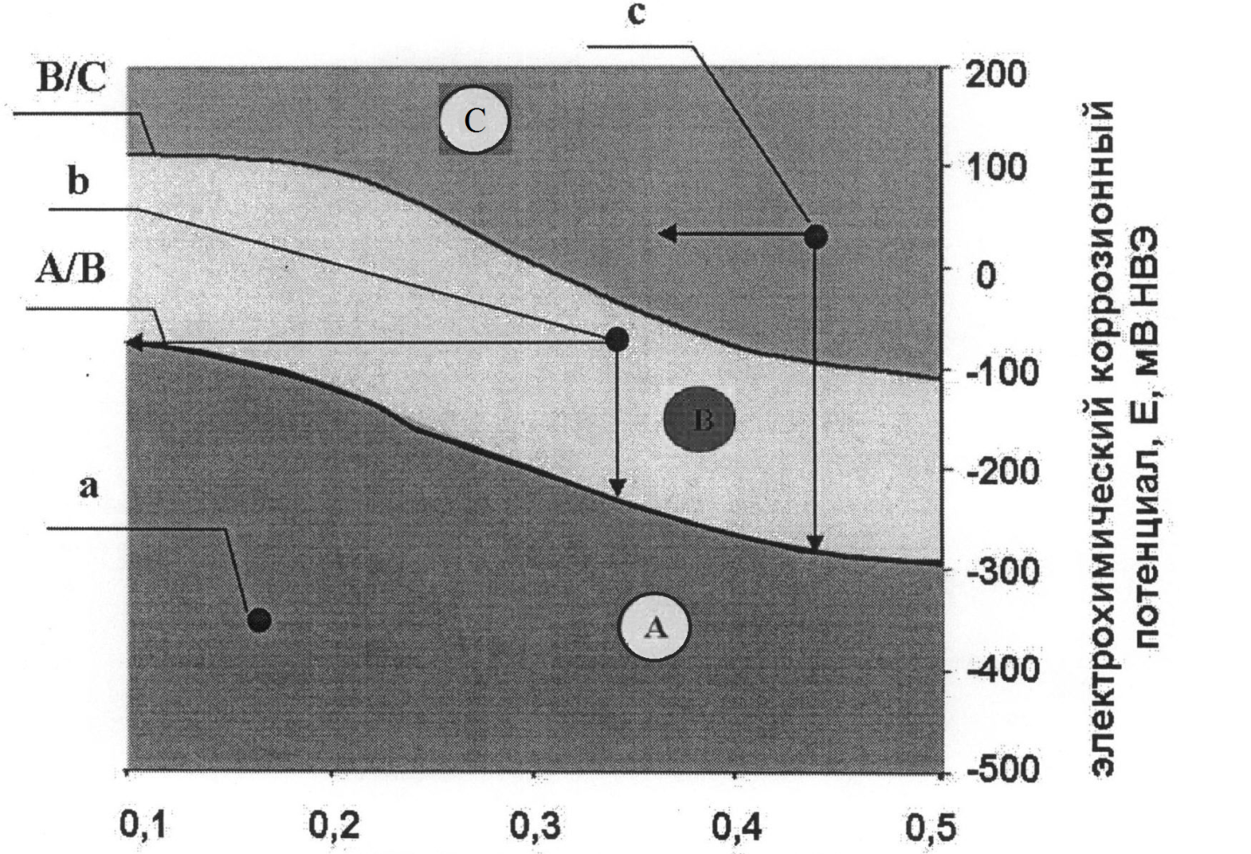
Рис.5 Двухпараметрическая номограмма (Е, х) для оценки коррозионной агрессивности теплоносителя
A - зона безопасной эксплуатации, в которой при всех возможных нагрузках прирост дефектов в глубину не достигает допускаемого =1,0 мм/год при условии нахождения (Енж/Н2, х) в зоне 1 при всех режимах
- пуск, работа на мощности, останов;
B - зона допустимой эксплуатации, в которой прирост дефектов
в глубину близок к допускаемому =1,0 мм/год;
C - зона нежелательной эксплуатации.

2.5 Контроль коррозии с помощью поляризационного сопротивления
Для определения скорости коррозии обычно используется массометрический (весовой) метод. Существенный его недостаток заключается в том, что получаемая величина скорости коррозии является средней за длительное время пребывания образцов в агрессивной среде. Подготовка, установка и снятие образцов-свидетелей (индикаторов коррозии) являются трудоемкими операциями, так как они связаны с отключением действующего оборудования. Для тепловых сетей эти операции могут проводиться только один раз в год при их ремонте. Существенной ошибкой в определении убыли массы образцов является трудность полного удаления с их поверхности продуктов коррозии, образующихся в процессе эксплуатации. Все это осложняет проведение систематических наблюдений и организацию оперативного контроля за динамикой коррозионного процесса в тепловых сетях и системах горячего водоснабжения. На практике коррозия обычно устанавливается только после появления первых свищей. При этом остается неясным, к какому периоду эксплуатации оборудования относится развитие этих повреждений.
Для получения непрерывной информации о протекании коррозионного процесса наиболее приемлемым является метод поляризационного сопротивления ,сущность которого сводится к следующему. При коррозии металла поляризация электрода (изменение коррозионного потенциала под воздействием внешнего постоянного тока) зависит от интенсивности перехода ионов металла в раствор, т. е. от скорости коррозионного процесса. Чем больше скорость коррозии, тем меньше поляризация электрода и наоборот. Основное уравнение метода ПС получено для кислых сред, где происходит активное растворение металла, не покрытого продуктами корро-
зии. Основное уравнение, отражающее поляризационную характеристику корродирующего металла, имеет вид:

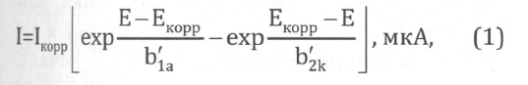
где I - сила тока, измеряемая при поляризации (Е-Екорр) металла в растворе электролита; b1a, b2k- постоянные анодной и катодной кривых Тафеля.

Дифференцирование уравнения (1) и его перегруппировка дает для малых значений Е-Екорр основное уравнение метода ПС, полученное Штерном и Гири [3]:
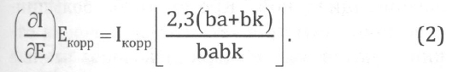
Величину Rр=Δ(Е-Екорр)/ Δ I, при малых значениях поляризации (<-30 мВ), называют поляризационным сопротивлением.
Таким образом, величина тока коррозии определяется соотношением:
Iкор= B/Rp. (3)
где В=babk/2.3(ba+bk) - константа пропорциональности между скоростью коррозии и поляризационным сопротивлением.[6]
Проведенные исследования на различных металлах, как в воде высокой чистоты, так и в водно-солевых растворах принизких ионных силах, показали, что наиболее подходящим методом определения поляризационного сопротивления для подобного рода систем является импульсный метод поляризации парных электродов, выполненных из одного материала. При этом площадь каждого электрода в воде высокой чистоты должна быть не меньше 10 см2. На электроды датчика с помощью специального потенциостата подаются ступеньки тока разной направленности величиной от 1 до 10 мкА.
Суть импульсного метода определения поляризационного сопротивления состоит в регистрации отклика электрохимической системы на ступеньку тока, с последующим вычислением на основе временной характеристики системы, частотной характеристики ее импеданса. На основании частотной характеристики может быть выполнено оценочное построение эквивалентной схемы электрохимической ячейки, рассчитана скорость коррозии.
Измеряемый электрод поляризуется при помощи импульсного потенциостата постоянным током i(t)=i=const начиная с момента времени t=0. Изменение потенциала электрохимической системы со временем регистрируется в течении временного интервала 0<t<tk , где tk — выбирается с уче-
том нижней границы интересующего частотного диапазона, либо с тем условием, чтобы U(tk)=Uo было меньше некоторого
порогового значения, при котором система
становится нелинейной (рис.2).
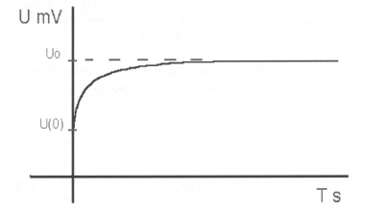
Рис.6 Изменение потенциала электрохимической системы на ступеньку тока.

Поляризационное сопротивление электрохимической системы определяется по формуле:

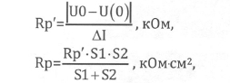
где U0 — потенциал электрохимической системы при t стремящимся к бесконечности; U(O) — потенциал при t равном нулю (МБ);
S1, S2 — площади электродов электрохимической ячейки (см2).

Коррозионный ток, при этом вычисляется по следующей формуле:

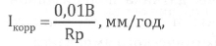
где В - константа, определяемая эмпирически.
Ток коррозии (I_{CORR}), генерированный потоком электронов от анодных участков к катодным, могут быть использованы для расчета скорости коррозии путем применения модифицированной версии закона Фарадея:
где:
C = Скорость коррозии в «миллидюймах в год» (MPY)
E = Эквивалентный вес разрушаемого металла (г)
A = Площадь разрушаемого электрода (см²)
D = Плотность разрушаемого металла (г / см ³)

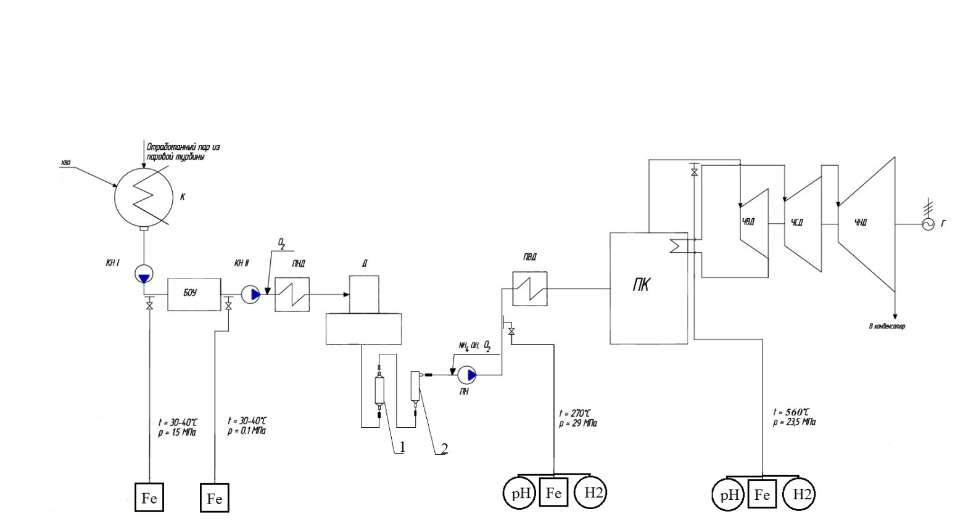

Рис.7 Схема коррозионного мониторинга
1-датчик поляризационного сопротивления, 2- датчик электрохимического коррозионного потенциала

3. Конструктивные особенности датчиков

системы коррозионного мониторинга КМ.

3.1 Датчик электрохимического коррозионного потенциала (ЭКП).

Датчик ЭКП представляет собой проточную электрохимическую ячейку для определения стационарного электрохимического потенциала коррозии конструкционных мaтериалов и содержит рабочий и вспомогательный электроды. Датчик работает при температуре до 300°С с давлением до 16 Мпа.
Вспомогательный электрод ячейки выполнен из сплава циркония с ниобием, покрытого пленкой нестехиометрического оксида циркония, состоящей из окисленной (Zr02) и восстановленной (Zr) форм. Рабочим является электрод из нержавеющей стали Х18Н10Т. Вспомогательными служат электроды из платины и циркониевого сплава Э-125. Измеряются потенциалы электродов платины относительно Э-125 — и X18H10T относительно Э-125 —. Одновременно измеряется температура пробы в корпусе датчика.
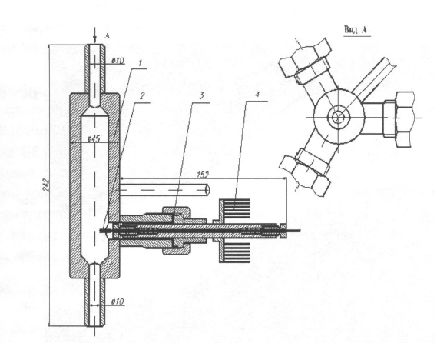
Рис.8 Датчик электрохимического коррозионного потенциала

1 - Kopпyc; 2 - индикаторный электрод; 3 — медная прокладка; 4 - радиатор воздушного охлаждения.
Близким зарубежным аналогом является разработанный фирмой Хиттачи электрод сравнения датчика ЗКП на основе циркониевого сплава с отсутствием влияния на потенциал электрода отложений продуктов
коррозии. Высокая работоспособность в водных средах (до 280 °С), возможность работы в широких пределах изменения концентраций растворенных водорода и кислорода [7].

3.2 Датчик поляризационного сопротивления.
На рис. 9 представлена конструкция проточного датчика поляризационного сопротивления с коаксиальными электродами, предназначенного для определения поляризационного сопротивления и, соответственно, скорости коррозии различных конструкционных материалов в водном теплоносителе ТЭЦ. Датчик работает на потоке пробы теплоносителя, охлажденного до 200 °С при давлении до 16 Мпа.
Размеры коаксиальных электродов выбираются с тем условием, чтобы общее поляризационное перенапряжение на электродах не превышало величины 20-30 MB. Одновременно с этим, существенное значение для процесса измерения имеют вносимые паразитные электрические ёмкости —
ёмкость, создаваемая электродами и водной средой между ними, ёмкости двойного слоя, возникающего в электролите у границ раздела фаз каждого электрода, а также емкости, создаваемые непроводящим слоем оксидной пленки на поверхности электродов. В существующих технических решениях по контролю поляризационного сопротивления (ПС) учет паразитных ёмкостей не производится, а сопротивление раствора либо не учитывается вовсе, либо не учитывается его влияние на ёмкость электрохимической
системы.
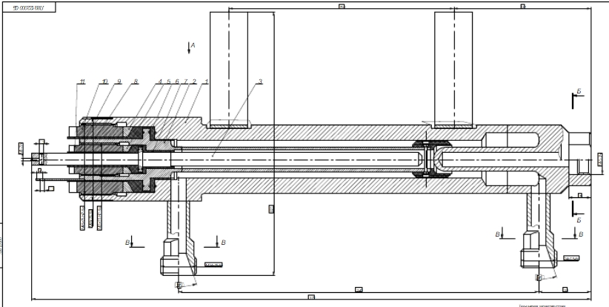

Рис. 9 Конструкция двухэлектродного проточного датчика поляризационного сопротивления c коаксиальными электродами (180...250 °С):
1-корпус датчика; 2,3 —электроды из нержавеющей стали 0X18H10T или ст.20; 4-10 — уплотнение и изоляция из фторопласта.

Где выводы?

Пока это не тянет на спецвопрос, в лучшем случае на слабый реферат.
Разберитесь в набранном Вами материале.
Приведите правильную схему коррозионного мониторинга. Сформулируйте какие проблемы встречаются при разработке таких систем

Список литературы
- Акользин А.П. Контроль коррозии металла котлов. – М.: Энергоатомиздат, 1994.
- Акользин А.П. Предупреждение коррозии металла
паровых котлов. – М.: Энергия, 1975.
- Авдеева А.А. Хроматография в энергетике. – М.:Энергия, 1980.
- Горбатых В. П. Коррозионный курс металла. - Теплоэнергетика, 1993,
- (Mei-Ya Wang, Charles F/ Chu, Ching Chang, Jin-Der Lee Predicted Impact of Power Coastdown Operations on th
- e Water Chemistry for Domestic Boiling Water Reactors // International Conf. on Water Chemistry of Nuclear Reactor Systems. Quebec Citi, Canada, October, 2010)
- Мансфельд Ф. Достижения науки о коррозии и технологии защиты от нее.- М.: Металлургия, 1980.
- Ishida К., Wada М.Т. and Y., Ohta N., Aizawa M. Development of Reference Electrode Using Zirconium as Electrode Pole to Measure Electrochemical Corrosion Potential in High Temperature Pure Water NPC 2010. Canada. Quebec, 2010.

